**บันทึกการประชุมสภาองค์การบริหารส่วนตำบลบ้านเป้า**

**สมัยวิสามัญ สมัยที่ 3 ประจำปี ๒๕๖๔**

**วันที่ 13 สิงหาคม พ.ศ. ๒๕๖๔**

**ณ ห้องประชุมสภาองค์การบริหารส่วนตำบลบ้านเป้า**

**\*\*\*\*\*\*\*\*\*\*\*\*\*\*\*\*\*\*\*\*\*\*\*\*\*\*\***

**ผู้มาประชุม**

|  |  |  |  |
| --- | --- | --- | --- |
| **ลำดับที่** | **ชื่อ-สกุล** | **ตำแหน่ง** | **ลายมือชื่อ** |
| ๑ | นายรักชาติ ชลชี | ประธานสภา อบต. | รักชาติ ชลชี |
| ๒ | นายประหยัด จักรพล | ส.อบต. ม.4 | ประหยัด จักรพล |
| 3 | นายประมวล ดิดขามป้อม | ส.อบต. ม.8 | ประมวล ดิดขามป้อม |
| 4 | นายเชี่ยวชาญ ศรีวงษา | ส.อบต. ม.11 | เชี่ยวชาญ ศรีวงษา |
| 5 | นายสุชาติ เงินลาด | ส.อบต. ม.3 | สุชาติ เงินลาด |
| 6 | นายจรูญ สวัสดิ์ศรี | ส.อบต. ม.5 | จรูญ สวัสดิ์ศรี |
| 7 | นายสุโชติ ภักดีโชติ | ส.อบต. ม.10 | สุโชติ ภักดีโชติ |
| 8 | นายสุทิตย์ฦาปัญญา | ส.อบต. ม.11 | สุทิตย์ฦาปัญญา |
| 9 | นายสุนา ลาภไพศาล | ส.อบต. ม.๓ | สุนา ลาภไพศาล |
| 10 | นายสายชล ลาภคุณ | ส.อบต. ม.๑๓ | สายชล ลาภคุณ |
| 11 | นายสุกิจ ลาภทวี | ส.อบต. ม.๑0 | สุกิจ ลาภทวี |
| 12 | นายทองหล่อ ลือสิทธิ์ | ส.อบต. ม.8 | ทองหล่อ ลือสิทธิ์ |
| 13 | นายประทวน ประทุมทิพย์ | ส.อบต. ม.12 | ประทวน ประทุมทิพย์ |

**ผู้เข้าร่วมประชุม**

|  |  |  |  |
| --- | --- | --- | --- |
| **ที่** | **ชื่อ-สกุล** | **ตำแหน่ง** | **ลายมือชื่อ** |
| 1 | นายวัชรินทร์ พงศ์ธีระดุลย์ | นายก อบต. | ธราดล สนเจริญ |
| 2 | นายสุบัน จันทเสน | รองนายก อบต. | สุบัน จันทเสน |
| 3 | นายสุชาติ โขนภูเขียว | รองนายก อบต. | สุชาติ โขนภูเขียว |
| 4 | นางคำพู แซ่ลิ้ม | เลขานุการนายก อบต. | คำพู แซ่ลิ้ม |
| 5 | นายยุทธชัย พิมพ์สราญ | ผู้ใหญ่บ้าน ม.8 | ยุทธชัย พิมพ์สราญ |
| 7 | นายคมศักดิ์ กกกนทา | กำนันตำบลบ้านเป้า | คมศักดิ์ กกกนทา |
| 8 | นายจักรพงษ์ ดวงภมร | ผู้ใหญ่บ้าน ม.8 | จักรพงษ์ ดวงภมร |
| 9 | นางสาวชาลิสา พรมเวียง | นักวิเคราะห์นโยบายและแผน | ชาลิสา พรมเวียง |

**ผู้ไม่มาประชุม**

|  |  |  |  |
| --- | --- | --- | --- |
| **ที่** | **ชื่อ-สกุล** | **ตำแหน่ง** | **หมายเหตุ** |
| ๑ | นายสัญญา ลือกำลัง | รองประธานสภา อบต. |  |
| ๒ | นายสมหมาย แสนสาลา | ส.อบต. ม.1 |  |
| 3 | นายดำรงณ์ ลาภบุญ | ส.อบต. ม.13 |  |

**เปิดประชุม เวลา 10.0๐ น.**

**ระเบียบวาระที่ ๑** **เรื่องที่ประธานแจ้งให้ทราบ**

**นายรักชาติ ชลชี** - เรียนคณะผู้บริหาร เพื่อนสมาชิกพร้อมด้วยผู้เข้าร่วม**ประธานสภา อบต.** ประชุมทุกท่านครับ วันนี้ก็มีหลายเรื่องที่จะขอมติจาก สภาเรานะครับ ตอนนี้สมาชิกสภาอบต.เราก็เหลือ 16 ท่านนะครับ เสียชีวิตไปแล้ว 3 ท่าน ลาออกไป 1 ท่าน นะครับ ต่อไปเข้าสู่ระเบียบวาระที่ 2 นะครับ

**ระเบียบวาระที่ ๒** **เรื่องรับรองรายงานการประชุม**

**นายรักชาติ ชลชี** - มีสมาชิกท่านใดจะแก้ไขเพิ่มเติมครับ ถ้าไม่มีผมจะขอ**ประธานสภา อบต.** มติเลยนะครับ สมาชิกท่านใดเห็นชอบรายงานการ ประชุมครั้งที่ผ่านมา กรุณายกมือครับ

**มติที่ประชุม** - เห็นชอบด้วยมติเอกฉันท์

**ระเบียบวาระที่ ๓** **เรื่องสืบเนื่องจากการประชุมครั้งที่แล้ว**

- ไม่มี

**ระเบียบวาระที่ ๔ เรื่องเสนอเพื่อพิจารณา**

**นายรักชาติ ชลชี** 4.1พิจารณาอนุญาตให้โครงการส่งน้ำและบำรุงรักษา**ประธานสภา อบต.** พรม-เชิญ สำนักงานชลประทานที่ 6 เข้าทำประโยชน์ใน พื้นที่ป่าไม้ ในพื้นที่ บึงแก้ง โครงการ “แก้มลิงบึงแก้งพร้อม อาคารประกอบ” เพื่อจัดทำแผนงานเสนอขอรับการจัดสรร งบประมาณของกรมชลประทาน เชิญเจ้าหน้าที่ชี้แจงครับ

**นางสาวชาลิสา พรมเวียง -** เรียน ท่านประธานสภา ท่านสมาชิกผู้ทรงเกียรติทุกท่าน **นักวิเคราะห์นโยบายและแผน**  คณะผู้บริหาร และท่านกำนัน ผู้ใหญ่บ้านทุกท่าน สืบเนื่องจากโครงการส่งน้ำและบำรุงรักษาพรม-เชิญ สำนักงานชลประทานที่ 6 ได้ทำหนังสือขอให้พิจารณา อนุญาตเข้าทำประโยชน์ในพื้นที่ป่าไม้ในพื้นที่ บริเวณบึงแก้ง โครงการ “แก้มลิงบึงแก้งพร้อมอาคารประกอบ” เพื่อจัดทำ แผนงานเสนอขอรับการจัดสรรงบประมาณของกรม ชลประทาน ซึ่งระเบียบต้องได้รับอนุญาตจากสภาท้องถิ่น เข้าทำประโยชน์ในพื้นที่ป่าไม้ก่อน ค่อยจะดำเนินการได้ค่ะ

**นายรักชาติ ชลชี -** ผมขอมติที่ประชุมครับ สมาชิกท่านใดเห็นชอบอนุญาตให้**ประธานสภา อบต.** โครงการส่งน้ำและบำรุงรักษาพรม-เชิญ สำนักงาน ชลประทานที่ 6 เข้าทำประโยชน์ในพื้นที่ป่าไม้ ในพื้นที่ของ บึงแก้ง โครงการ “แก้มลิงบึงแก้งพร้อมอาคารประกอบ” โปรดยกมือครับ

**มติที่ประชุม** - เห็นชอบด้วยมติเอกฉันท์

**นายรักชาติ ชลชี** 4.2 พิจารณาอนุญาตให้เข้าทำประโยชน์ในพื้นที่ป่าไม้ใน**ประธานสภา อบต.** พื้นที่โครงการ “ก่อสร้างเตาเผาขยะ” ของ อบต. และ เทศบาลบ้านเป้า เชิญเจ้าหน้าที่ชี้แจงครับ

**นางสาวชาลิสา พรมเวียง**  - เรียน ท่านประธานสภา ท่านสมาชิกผู้ทรงเกียรติทุกท่าน**นักวิเคราะห์นโยบายและแผน** คณะผู้บริหาร และท่านกำนัน ผู้ใหญ่บ้านทุกท่าน สืบเนื่องจากเทศบาลบ้านเป้าได้ขออนุญาตทำการนอกเขต โครงการก่อสร้างเตาเผาขยะในพื้นที่ขององค์การบริหาร ส่วนตำบลบ้านเป้า ซึ่งสภา อบต.บ้านเป้า ได้มีมติ อนุญาตแล้วนั้น ลำดับต่อไปคือต้องขอเข้าทำประโยชน์ใน พื้นที่ป่าไม้ โดยผ่านการอนุญาตจากสภา โดยโครงการ “ก่อสร้างเตาเผาขยะ” จะดำเนินการร่วมกันระหว่าง อบต.บ้านเป้า และเทศบาลบ้านเป้า ค่ะ

**นายรักชาติ ชลชี -** ผมขอมติที่ประชุมครับ สมาชิกท่านใดเห็นชอบอนุญาต**ประธานสภา อบต.** ให้โครงการ “ก่อสร้างเตาเผาขยะ” โดยเป็นการดำเนินการ ร่วมกันระหว่าง อบต.บ้านเป้าและเทศบาลตำบลบ้านเป้า

เข้าทำประโยชน์ในพื้นที่ป่าไม้ในพื้นที่ โปรดยกมือครับ

**มติที่ประชุม** - เห็นชอบด้วยมติเอกฉันท์

**นายรักชาติ ชลชี** 4.3พิจารณาอนุญาตให้เข้าทำประโยชน์ในพื้นที่ป่าไม้ใน**ประธานสภา อบต.** พื้นที่ สำนักสงฆ์โนนจิกภูนกแซว เชิญเจ้าหน้าที่ชี้แจงครับ

**นางสาวชาลิสา พรมเวียง**  - เรียน ท่านประธานสภา ท่านสมาชิกผู้ทรงเกียรติทุกท่าน**นักวิเคราะห์นโยบายและแผน** คณะผู้บริหาร และท่านกำนัน ผู้ใหญ่บ้านทุกท่าน ตามที่

กรมส่งเสริมการปกครองท้องถิ่นมีหนังสือแจ้งว่าได้รับการขอความอนุเคราะห์จากสำนักงานพระพุทธศาสนาแห่งชาติให้แจ้งผู้นำท้องถิ่นสำรวจข้อมูลการเข้าทำประโยชน์ในพื้นที่ป่าไม้ของพระสงฆ์ หากพบว่ายังไม่มีการยื่นคำขออนุญาตฯ ขอให้แจ้งดำเนินการยื่นคำขออนุญาตเข้าทำประโยชน์ในพื้นที่ป่าไม้ตามมติคณะรัฐมนตรี เมื่อวันที่ 11 พฤษภาคม2564 การยื่นคำขอจะสิ้นสุดในวันที่ 7 กันยายน 2564 ดังนั้น เพื่อปฏิบัติตามระเบียบ สำนักสงฆ์โนนจิกภูนกแซวตั้งอยู่บ้านโนนชาด หมู่ที่ 11 โดย ร้อยตรีทวี ศรีไทยเป็นผู้ยื่นคำขออนุญาตอนุญาตให้เข้าทำประโยชน์ในพื้นที่ป่าไม้ในพื้นที่ ค่ะ

**นายรักชาติ ชลชี -** ผมขอมติที่ประชุมครับ สมาชิกท่านใดเห็นชอบอนุญาต**ประธานสภา อบต.** ให้ “สำนักสงฆ์โนนจิกภูนกแซว” เข้าทำประโยชน์ใน

พื้นที่ป่าไม้ในพื้นที่ โปรดยกมือครับ

**มติที่ประชุม** - เห็นชอบด้วยมติเอกฉันท์

**นายรักชาติ ชลชี** 4.4 พิจารณาเห็นชอบร่างแผนพัฒนาท้องถิ่น**ประธานสภา อบต.** (พ.ศ. ๒๕๖๑–๒๕๖5) แก้ไข เปลี่ยนแปลง และเพิ่มเติม ครั้งที่ 3เชิญเจ้าหน้าที่ชี้แจงครับ

**นางสาวชาลิสา พรมเวียง -** ตามที่คณะกรรมการสนับสนุนการจัดทำแผนพัฒนา**นักวิเคราะห์นโยบายและแผน** ท้องถิ่นจัดทำร่างแผนพัฒนาท้องถิ่นที่เพิ่มเติมพร้อม เหตุผลและความจำเป็นเสนอคณะกรรมการพัฒนา ท้องถิ่นพิจารณา ทั้งนี้คณะกรรมการพัฒนาท้องถิ่นได้ พิจารณาร่างแผนดังกล่าวเรียบร้อยแล้ว จึงได้เสนอร่าง แผนดังกล่าวให้สภาพิจารณาให้ความเห็นชอบ โดยได้ เหตุผลความจำเป็น ดังนี้

1. ตามหนังสือจังหวัดชัยภูมิ ที่ ชย 0023.3/ 10578 ลงวันที่ 2 สิงหาคม 2564 เรื่อง การสร้างการรับรู้และ การดำเนินการขับเคลื่อนการจัดตั้งอุทยานธรณีชัยภูมิ (ChaiyaphumGeopark) ให้ดำเนินการเพิ่มเติม โครงการอุทยานธรณี “ชัยภูมิจีโอพาร์ค” โดยบรรจุไว้ใน แผนพัฒนาท้องถิ่นปีงบประมาณ 2564-2565 งบประมาณ 20,000 บาท

2. ตามหนังสือองค์การบริหารส่วนตำบลบ้านยาง ที่ ชย 82801/ว686 ลงวันที่ 13 กรกฎาคม 2564 เรื่อง ขอรับเงินอุดหนุนโครงการจัดตั้งโรงพยาบาลสนามรองรับ การระบาดของโรคติดเชื้อไวรัสโคโรนา 2019 (COVID- 19)เพื่อให้การจัดตั้งโรงพยาบาลสนามรองรับการ ระบาดของโรคติดเชื้อไวรัสโคโรนา 2019 และเพื่อให้ ผู้ป่วยติดเชื้อไวรัสโคโรนา 2019 (COVID-19) ได้รับ การดูแลรักษาตามมาตรฐานต้องดำเนินการเพิ่มเติม โครงการไว้ในแผนพัฒนาท้องถิ่น ปีงบประมาณ 2564 งบประมาณ 100,000 บาท โดยอุดหนุน อบต.บ้าน ยาง

3. ตามหนังสือจังหวัดชัยภูมิ ที่ ชย 0023.3/ว 10859 ลงวันที่ 6 สิงหาคม 2564 เรื่อง โครงการ เสริมสร้างการ รับรู้เยาวชนด้านการป้องกันและบรรเทาสาธารณภัย โดยให้พิจารณาตั้งงบประมาณสนับสนุนโครงการ เสริมสร้างการรับรู้เยาวชน ด้านการป้องกันและบรรเทา สาธารณภัย เพื่อสร้างเครือข่ายเยาวชนในพื้นที่จังหวัด ชัยภูมิให้มีความรู้ด้านการป้องกันและบรรเทาสาธารณภัย โดยเพิ่มเติมโครงการไว้ในแผนพัฒนาท้องถิ่น ปีงบประมาณ 2564-2565 ดังนี้

๑. โครงการเสริมสร้างการรับรู้เยาวชนด้านการ ป้องกันและบรรเทาสาธารณภัย งบประมาณ 135,000 บาท

2.อุดหนุนโครงการเสริมสร้างการรับรู้เยาวชน ด้านการป้องกันและบรรเทาสาธารณภัย

งบประมาณ 135,000 บาท อุดหนุนสำนักงานป้องกัน และบรรเทาสาธารณภัยจังหวัด

**นายรักชาติ ชลชี -** ผมขอมติที่ประชุมครับ สมาชิกท่านใดเห็นชอบร่าง**ประธานสภา อบต.** แผนพัฒนาท้องถิ่น (พ.ศ. ๒๕๖๑–๒๕๖5) แก้ไข เปลี่ยนแปลง และเพิ่มเติม ครั้งที่ 3โปรดยกมือครับ

**มติที่ประชุม** - เห็นชอบด้วยมติเอกฉันท์

**นายรักชาติ ชลชี** 4.5 พิจารณาเห็นชอบร่างแผนพัฒนาท้องถิ่น **ประธานสภา อบต.** (พ.ศ. 2566-2570)แก้ไข เปลี่ยนแปลง และเพิ่มเติม ครั้งที่ 1เชิญเจ้าหน้าที่ชี้แจงครับ

**นางสาวชาลิสา พรมเวียง -**ตามที่คณะกรรมการสนับสนุนการจัดทำแผนพัฒนา**นักวิเคราะห์นโยบายและแผน** ท้องถิ่นจัดทำร่างแผนพัฒนาท้องถิ่นที่เพิ่มเติมพร้อม เหตุผลและความจำเป็นเสนอคณะกรรมการพัฒนา ท้องถิ่นพิจารณา ทั้งนี้คณะกรรมการพัฒนาท้องถิ่นได้ พิจารณาร่างแผนดังกล่าวเรียบร้อยแล้ว จึงได้เสนอร่าง แผนดังกล่าวให้สภาพิจารณาให้ความเห็นชอบ โดยได้ เหตุผลความจำเป็น ดังนี้

1. ตามหนังสือจังหวัดชัยภูมิ ที่ ชย 0023.3/ 10578 ลงวันที่ 2 สิงหาคม 2564 เรื่อง การสร้าง การรับรู้และการดำเนินการขับเคลื่อนการจัดตั้งอุทยาน ธรณีชัยภูมิ (ChaiyaphumGeopark) ให้ดำเนินการ เพิ่มเติมโครงการอุทยานธรณี “ชัยภูมิจีโอพาร์ค” โดยบรรจุ ไว้ในแผนพัฒนาท้องถิ่นปีงบประมาณ 2566 งบประมาณ 20,000 บาท

2. ตามหนังสือจังหวัดชัยภูมิ ที่ ชย 0023.3/ว 10859 ลงวันที่ 6 สิงหาคม 2564 เรื่อง โครงการ เสริมสร้างการรับรู้เยาวชนด้านการป้องกันและบรรเทาสา ธารณภัยโดยให้พิจารณาตั้งงบประมาณสนับสนุน โครงการเสริมสร้างการรับรู้เยาวชน ด้านการป้องกันและ บรรเทาสาธารณภัย เพื่อสร้างเครือข่ายเยาวชนในพื้นที่ จังหวัดชัยภูมิให้มีความรู้ด้านการป้องกันและบรรเทา สาธารณภัย โดยเพิ่มเติมโครงการไว้ในแผนพัฒนาท้องถิ่น ปีงบประมาณ 2566 ดังนี้

1.โครงการเสริมสร้างการรับรู้เยาวชนด้านการ ป้องกันและบรรเทาสาธารณภัย งบประมาณ 135,000 บาท

2. อุดหนุนโครงการเสริมสร้างการรับรู้เยาวชน ด้านการป้องกันและบรรเทาสาธารณภัย

งบประมาณ 135,000 บาท อุดหนุนสำนักงานป้องกัน และบรรเทาสาธารณภัยจังหวัด

**นายรักชาติ ชลชี -**ผมขอมติที่ประชุมครับ สมาชิกท่านใดเห็นชอบร่าง**ประธานสภา อบต.** แผนพัฒนาท้องถิ่น (พ.ศ. 2566-2570)แก้ไข เปลี่ยนแปลง และเพิ่มเติม ครั้งที่ 1โปรดยกมือครับ

**มติที่ประชุม** - เห็นชอบด้วยมติเอกฉันท์

**นายรักชาติ ชลชี**  4.6พิจารณาอนุมัติโอนงบประมาณรายจ่ายประจำปี **ประธานสภา อบต.** 2564 (ตู้เก็บเอกสาร กองคลัง)เชิญเจ้าหน้าที่ชี้แจงครับ

**นางสาวชาลิสา พรมเวียง** - กองคลัง มีความจำเป็นต้องการจัดซื้อจัดหา ครุภัณฑ์**นักวิเคราะห์นโยบายและแผน** สำนักงาน คือ ตู้เก็บเอกสารแบบ 2 บาน จำนวน 2 ตู้ ซึ่งมีอยู่ในแผนพัฒนาท้องถิ่น (พ.ศ. ๒๕๖๑–๒๕๖5) แก้ไข เปลี่ยนแปลง และเพิ่มเติม ครั้งที่ 1แล้ว หน้าที่ 136 ข้อที่ 9 เนื่องจากไม่ได้ตั้งงบประมาณไว้ จึงจำเป็นต้อง โอนงบประมาณตั้งเป็นรายการใหม่ เพื่อจัดซื้อจัดหาตู้เก็บ เอกสารดังกล่าว โดย

**โอนเพิ่ม**แผนงานบริหารงานทั่วไปงานบริหารงานคลัง งบลงทุน ค่าครุภัณฑ์ ตู้เก็บเอกสาร แบบ 2 บาน จำนวน 2 ตู้ๆ ละ 5,900 บาท เป็นเงิน 11,800 บาท

**โอนลด**แผนงานบริหารงานทั่วไปงานบริหารงานคลัง งบบุคลากรเงินเดือน (ฝ่ายประจำ)เงินเดือนพนักงานตั้ง ไว้ 1,185,840 บาท งบประมาณก่อนโอน 658,780 บาท โอนลดครั้งนี้ 11,800 บาท คงเหลืองบประมาณหลังโอน 646,980 บาท

**นายรักชาติ ชลชี -**ผมขอมติที่ประชุมครับ สมาชิกท่านใดเห็นชอบอนุมัติให้**ประธานสภา อบต.** โอนงบประมาณจัดซื้อจัดหา ครุภัณฑ์สำนักงาน ตู้เก็บ เอกสาร แบบ 2 บาน จำนวน 2 ตู้ ตามรายละเอียดที่ เจ้าหน้าที่ชี้แจง โปรดยกมือครับ

**มติที่ประชุม** - เห็นชอบด้วยมติเอกฉันท์

**นายรักชาติ ชลชี** 4.7 พิจารณาร่างข้อบัญญัติตำบล เรื่อง งบประมาณ**ประธานสภา อบต.** รายจ่ายประจำปีงบประมาณ พ.ศ.2565

**วาระที่ ๑ ขั้นรับหลักการ**เชิญเลขานุการสภา ชี้แจง รายละเอียด ครับ

**นายสุกิจ ลาภทวี** - ระเบียบกฎหมายที่เกี่ยวข้อง ได้แก่

**เลขานุการสภา อบต. 1) พระราชบัญญัติสภาตำบลและองค์การบริหารส่วน ตำบล พ.ศ.2537แก้ไขเพิ่มเติมถึงฉบับที่6 พ.ศ. 2552**

มาตรา 46 (2) สภาองค์การบริหารส่วนตำบลมีอำนาจ หน้าที่พิจารณาและให้ความเห็นชอบร่างข้อบัญญัติ งบประมาณรายจ่ายประจำปีมาตรา 87 บัญญัติไว้โดยมี สาระสำคัญดังนี้

- งบประมาณรายจ่ายประจำปีขององค์การบริหารส่วน ตำบลให้จัดทำเป็นข้อบัญญัติองค์การบริหารส่วนตำบล และจะเสนอได้ก็แต่โดยนายกองค์การบริหารส่วนตำบล ตามระเบียบและวิธีการที่กระทรวงมหาดไทยกำหนด

- เมื่อสภาองค์การบริหารส่วนตำบลเห็นชอบด้วยกับร่าง ข้อบัญญัติงบประมาณรายจ่ายประจำปีแล้ว ให้เสนอ นายอำเภอเพื่อขออนุมัติ และให้นายอำเภอพิจารณาให้ แล้วเสร็จภายในสิบห้าวันนับแต่วันที่ได้รับร่างข้อบัญญัติ ดังกล่าว

- ในการพิจารณาร่างข้อบัญญัติงบประมาณรายจ่าย ประจำปี สภาองค์การบริหารส่วนตำบลต้องพิจารณาให้แล้วเสร็จภายใน

หกสิบวันนับแต่วันที่ได้รับร่างข้อบัญญัตินั้น

- ในการพิจารณาร่างข้อบัญญัติฯ สมาชิกสภาฯ จะแปร ญัตติเพิ่มเติมรายการหรือจำนวนในรายการมิได้ แต่อาจ แปรญัตติได้ในทางลดหรือตัดทอนรายจ่าย ซึ่งมิได้เป็น รายจ่ายที่เป็นเงินส่งใช้ต้นเงินกู้ ดอกเบี้ยเงินกู้ หรือเงินที่ กำหนดให้จ่ายตามกฎหมาย

**2) ระเบียบกระทรวงมหาดไทยว่าด้วยข้อบังคับการ ประชุมสภาท้องถิ่น พ.ศ. 2547 แก้ไขเพิ่มเติมถึงฉบับ ที่ 2 พ.ศ. 2554**

ข้อ 43 กำหนดว่า ร่างข้อบัญญัติต้องแบ่งเป็นข้อและมี บันทึกดังต่อไปนี้

(1) หลักการของร่างข้อบัญญัติ

(2) เหตุผลที่เสนอร่างข้อบัญญัติ

การเสนอร่างข้อบัญญัติให้เป็นไปตามแบบท้ายระเบียบนี้

ข้อ 44 วรรคท้าย การเสนอญัตติร่างข้อบัญญัติงบประมาณ ให้เป็นไปตามความในหมวด 4 ว่าด้วยงบประมาณ

**นายรักชาติ ชลชี** - ขอเชิญนายก อบต.บ้านเป้า เสนอร่างข้อบัญญัติ**ประธานสภา อบต.** องค์การบริหารส่วนตำบล เรื่อง งบประมาณรายจ่าย ประจำปีงบประมาณ พ.ศ.2565ต่อสภา อบต.บ้านเป้า

**นายวัชรินทร์ พงศ์ธีระดุลย์ -** เรียนท่านประธานสภาฯ และสมาชิกสภาองค์การ นาน**นายก อบต.** บริหารส่วนตำบลบ้านเป้าผู้เข้าร่วมประชุมทุกท่าน บัดนี้ ถึงเวลาที่ผู้บริหารขององค์การบริหารส่วนตำบล บ้านเป้า จะได้เสนอร่างข้อบัญญัติงบประมาณรายจ่าย ประจำปีต่อสภาองค์การบริหารส่วนตำบลบ้านเป้าอีกครั้ง หนึ่ง ฉะนั้นในโอกาสนี้ ผู้บริหารองค์การบริหารส่วน ตำบลบ้านเป้า จึงขอชี้แจงให้ท่านประธานและสมาชิกทุก ท่านได้ทราบถึงสถานะการคลัง ตลอดจนหลักการและ แนวนโยบายการดำเนินการ ในปีงบประมาณ พ.ศ.2564 ดังต่อไปนี้

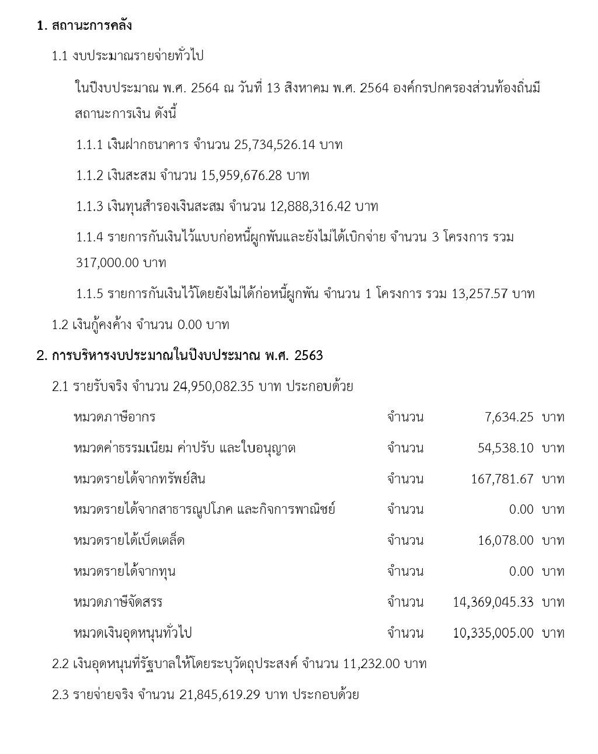

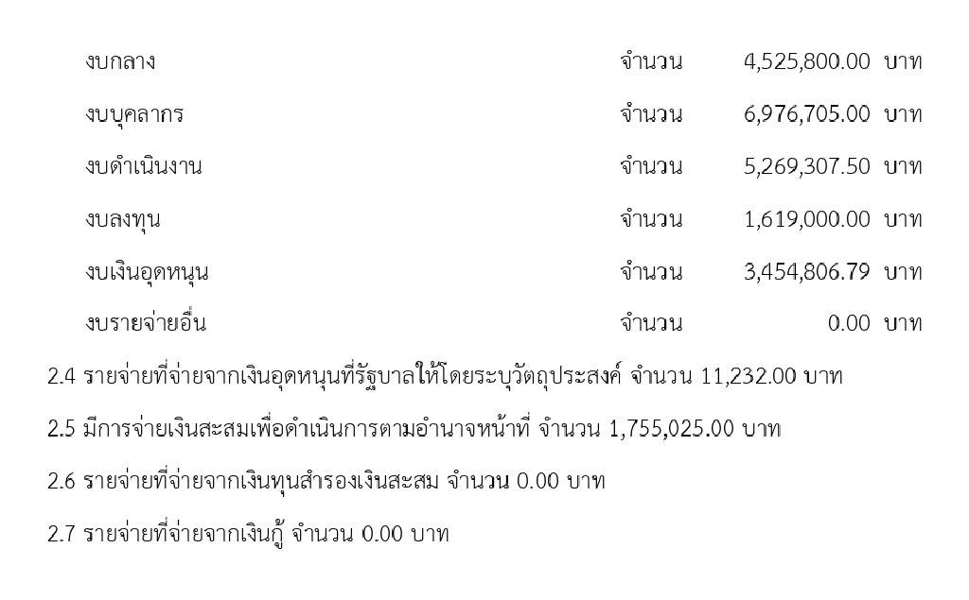

**คำแถลงงบประมาณ ประกอบงบประมาณรายจ่ายประจำปีงบประมาณ พ.ศ. 2565**

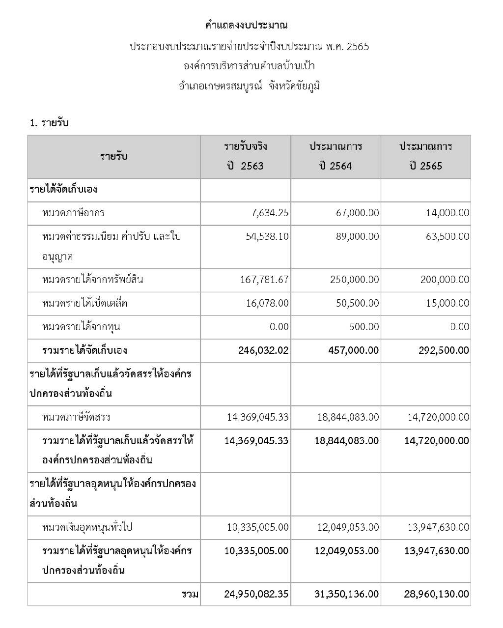

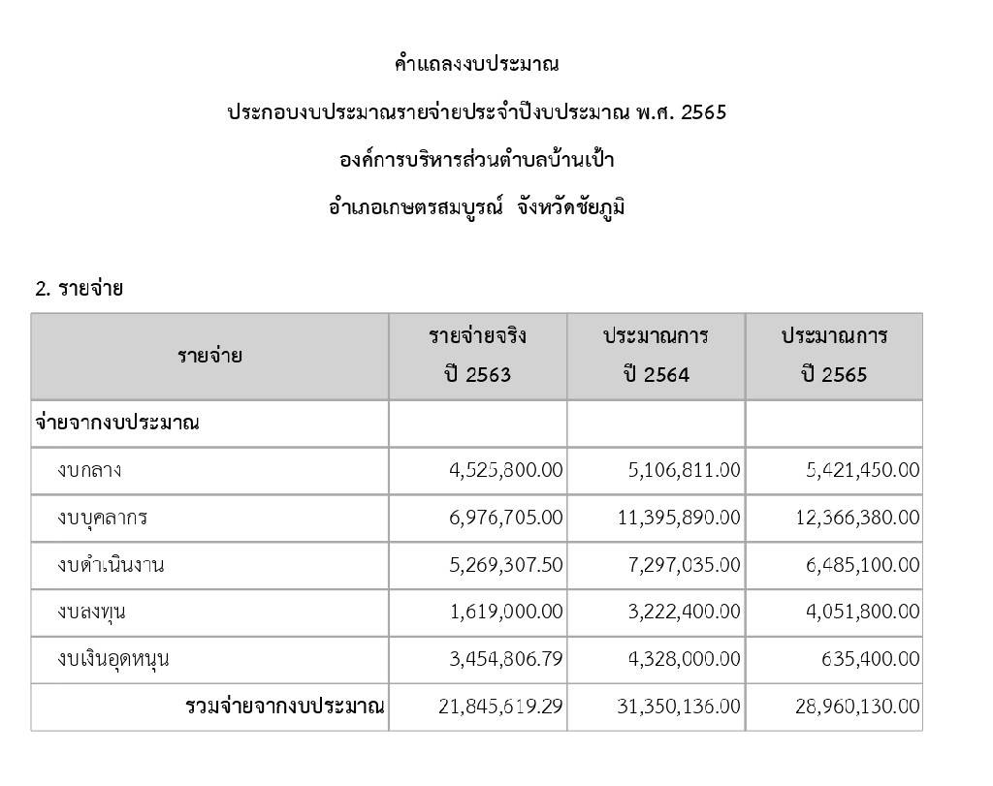

ผู้บริหาร อบต.บ้านเป้า ประมาณการรายรับไว้ที่  **28,760,130 บาท** และประมาณการรายจ่ายไว้ จำนวน **28,760,130บาท**โดยมีหลักการและ เหตุผล ดังนี้

**หลักการ** เพื่อให้มีข้อบัญญัติงบประมาณรายจ่ายประจำปี งบประมาณ พ.ศ. ๒๕65

**เหตุผล**เนื่องจากพระราชบัญญัติสภาตำบลและองค์การ บริหารส่วนตำบล พ.ศ. ๒๕๓๗ และที่แก้ไขเพิ่มเติมถึง ฉบับที่ ๖ พ.ศ.๒๕๕๒ มาตรา ๘๗ บัญญัติให้ งบประมาณ รายจ่ายประจำปีขององค์การบริหารส่วนตำบลให้จัดทำ เป็นข้อบัญญัติองค์การบริหารส่วนตำบลและจะเสนอได้ก็ แต่โดยนายกองค์การบริหารส่วนตำบลตามระเบียบและ วิธีการที่กระทรวงมหาดไทยกำหนดมาตรา ๔๖ บัญญัติให้ สภาองค์การบริหารส่วนตำบลมีอำนาจหน้าที่พิจารณาให้ ความเห็นชอบร่างขอบัญญัติงบประมาณรายจ่ายประจำปี

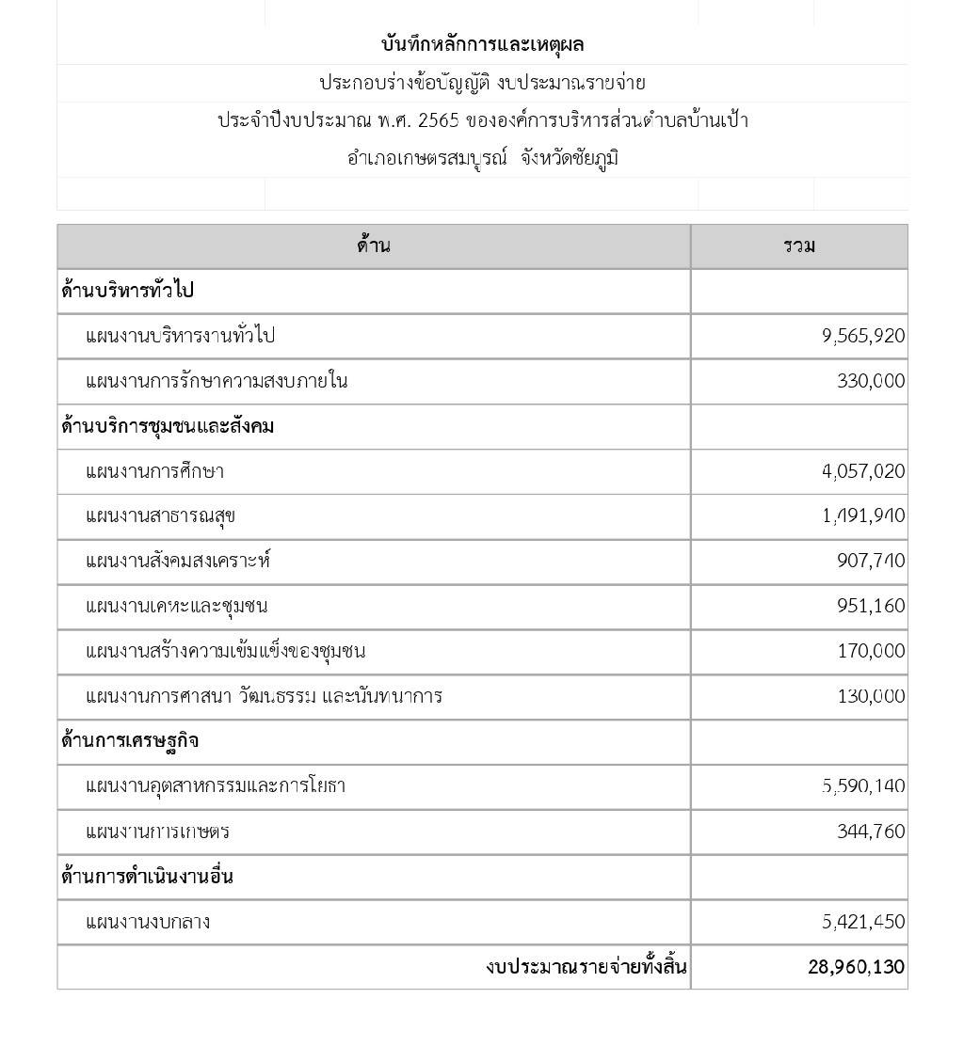

สุดท้ายนี้ ขอเสนอรายงานรายละเอียดประมาณการ รายจ่ายงบประมาณรายจ่ายทั่วไปประจำปีงบประมาณ พ.ศ. 2565ขององค์การบริหารส่วนตำบลบ้านเป้า อำเภอเกษตรสมบูรณ์ จังหวัดชัยภูมิ ประมาณการ รายจ่ายรวมทั้งสิ้น **28,960,130**.- บาท จ่ายจากรายได้ จัดเก็บเองหมวดภาษีจัดสรรและหมวดเงินอุดหนุนทั่วไป โดยแยกอธิบายรายละเอียดตามแผนงานดังเอกสารร่าง งบประมาณที่ประธานสภาฯ ได้นำส่งให้ทุกท่านแล้ว

**ที่ประชุม** - รับทราบ

**นายรักชาติ ชลชี -** นายก อบต. ก็ได้แถลงร่างข้อบัญญัติงบประมาณ**ประธานสภา อบต.** รายจ่ายประจำปีงบประมาณ พ.ศ.๒๕๖5 และได้อธิบาย รายละเอียดค่าใช้จ่ายร่างข้อบัญญัติงบประมาณรายจ่าย ประจำปีงบประมาณ พ.ศ.๒๕๖5 เป็นรายแผนงานและ รายข้อต่อสมาชิกสภาฯ ได้ทราบแล้ว ก่อนจะอนุญาตให้ สมาชิกสภาฯ ได้อภิปรายขอเชิญเลขานุการสภาฯ ได้ชี้แจง ระเบียบที่เกี่ยวข้อง เชิญครับ

**นายสุกิจ ลาภทวี** - ตามระเบียบกระทรวงมหาดไทยว่าด้วยข้อบังคับการ**เลขานุการสภา อบต.** ประชุมสภาท้องถิ่น พ.ศ. ๒๕๔๗ แก้ไขเพิ่มเติมถึง

(ฉบับที่ ๒) พ.ศ. ๒๕๕๔

ข้อ 47 กำหนดว่า ในการพิจารณาญัตติร่างข้อบัญญัติ วาระที่หนึ่ง ให้ที่ประชุมสภาท้องถิ่นปรึกษาในหลักการ แห่งร่างข้อบัญญัติและลงมติว่าจะรับหลักการแห่งร่าง ข้อบัญญัตินั้นหรือไม่ หากมีสมาชิกสภาท้องถิ่นประสงค์ จะอภิปราย ห้ามไม่ให้ลงมติก่อนที่สมาชิกสภาท้องถิ่นได้ อภิปรายในเรื่องนั้นพอสมควรแล้วข้อ 62 เมื่อได้ อภิปรายไปพอสมควรแล้ว ถ้าสมาชิกสภาท้องถิ่นเสนอ ญัตติขอให้ปิดอภิปรายเพื่อให้ลงมติว่าจะรับหลักการแห่ง ร่างข้อบัญญัติงบประมาณหรือไม่ ต้องมีสมาชิกสภา ท้องถิ่นรับรองไม่น้อยกว่าหนึ่งในสามของสมาชิกสภา ท้องถิ่นที่อยู่ในที่ประชุม

ข้อ ๔๘ วรรคหนึ่ง กำหนดว่า ในกรณีที่สภา ท้องถิ่นมีมติ ไม่รับหลักการแห่งร่างข้อบัญญัติงบประมาณ ให้ ประธานสภาท้องถิ่นนำปรึกษาในที่ประชุมสภาท้องถิ่น เพื่อเลือกสมาชิกสภาท้องถิ่นเป็นกรรมการใน คณะกรรมการหาข้อยุติตามจำนวนที่กฎหมายว่าด้วยการ จัดตั้งองค์กรปกครองส่วนท้องถิ่นนั้นกำหนด โดยให้นำ วิธีการเลือกในข้อ ๑๒ แห่งระเบียบนี้ มาใช้บังคับโดย อนุโลม แล้วแจ้งมติไม่รับหลักการ แห่งร่างข้อบัญญัติ งบประมาณและรายชื่อกรรมการหาข้อยุติฝ่ายสภา ท้องถิ่นกรณีองค์การบริหารส่วนจังหวัดหรือเทศบาลให้ แจ้งผู้ว่าราชการจังหวัดทราบกรณีองค์การบริหารส่วน ตำบลให้แจ้งนายอำเภอทราบ ทั้งนี้ให้ดำเนินการภายใน สามวันนับแต่วันที่สภาท้องถิ่นมีมติไม่รับหลักการ

ข้อ ๔๙ กำหนดว่า ญัตติร่างข้อบัญญัติที่สภาท้องถิ่นลงมติ รับหลักการแล้ว ถ้าจะต้องส่งให้คณะกรรมการแปรญัตติ พิจารณา ให้ประธานสภาท้องถิ่นส่งร่างข้อบัญญัตินั้นไป ให้คณะกรรมการแปรญัตติพิจารณาโดยละเอียด และที่ ประชุมสภาท้องถิ่นจะต้องกำหนดระยะเวลาเสนอคำแปร ญัตติต่อคณะกรรมการแปรญัตติด้วยภายในระยะเวลา เสนอคำแปรญัตติที่สภาท้องถิ่นกำหนดตามวรรคหนึ่ง ผู้บริหารท้องถิ่นหรือสมาชิกสภาท้องถิ่นผู้ใดเห็นควรจะ แก้ไขเพิ่มเติมร่างข้อบัญญัติ ก็ให้เสนอคำแปรญัตติ ล่วงหน้าเป็นหนังสือ โดยให้แปรญัตติเป็นรายข้อและ เสนอต่อประธานคณะกรรมการแปรญัตติ ในกรณีที่ สมาชิกสภาท้องถิ่นเป็นผู้แปรญัตติจะต้อง มีสมาชิกสภา ท้องถิ่นรับรองเช่นเดียวกับการเสนอญัตติ

**นายรักชาติ ชลชี**  -เลขานุการสภาฯ ก็ได้ชี้แจงข้อระเบียบที่เกี่ยวข้องต่อที่**ประธานสภา อบต.** ประชุมแล้ว ลำดับต่อไปมีสมาชิกสภาฯ ท่านใดประสงค์ จะอภิปรายญัตติร่างข้อบัญญัติงบประมาณรายจ่าย ประจำปีงบประมาณ พ.ศ. 25๖5

วาระที่ ๑(ขั้นรับหลักการ) เชิญครับ

**ที่ประชุม** - ไม่มีสมาชิกสภา ท่านใดอภิปราย

**นายเชี่ยวชาญ ศรีวงษา** -เมื่อไม่มีผู้ใดจะอภิปราย กระผมขอเสนอญัตติให้ปิด**สมาชิก อบต.หมู่ที่ 11**  อภิปรายเพื่อให้ลงมติว่าจะรับหลักการแห่งร่างข้อบัญญัติ งบประมาณรายจ่ายประจำปีงบประมาณ 2565หรือไม่

**นายรักชาติ ชลชี**  -ขอผู้รับรองคำเสนอของนายเชี่ยวชาญ ศรีวงษา

**ประธานสภา อบต.**

**ที่ประชุม** - มีมติรับรองทั้งหมด

|  |  |  |
| --- | --- | --- |
| **ลำดับที่** | **ชื่อ-สกุล** | **ตำแหน่ง** |
| ๑ | นายประหยัด จักรพล | ส.อบต. ม.4 |
| ๒ | นายประมวล ดิดขามป้อม | ส.อบต. ม.8 |
| 3 | นายเชี่ยวชาญ ศรีวงษา | ส.อบต. ม.11 |
| 4 | นายสุชาติ เงินลาด | ส.อบต. ม.3 |
| 5 | นายจรูญ สวัสดิ์ศรี | ส.อบต. ม.5 |
| 6 | นายสุโชติ ภักดีโชติ | ส.อบต. ม.10 |
| 7 | นายสุทิตย์ฦาปัญญา | ส.อบต. ม.11 |
| 8 | นายสุนา ลาภไพศาล | ส.อบต. ม.๓ |
| 9 | นายสายชล ลาภคุณ | ส.อบต. ม.๑๓ |
| 10 | นายสุกิจ ลาภทวี | ส.อบต. ม.๑0 |
| 11 | นายทองหล่อ ลือสิทธิ์ | ส.อบต. ม.8 |
| 12 | นายประทวน ประทุมทิพย์ | ส.อบต. ม.12 |

**นายรักชาติ ชลชี** -บัดนี้ ผมขอมติที่ประชุมว่า เห็นชอบการปิดอภิปราย

**ประธานสภา อบต.** ร่างข้อบัญญัติงบประมาณรายจ่ายประจำปี 2565 วาระที่ 1 ขั้นรับหลักการหรือไม่

**มติที่ประชุม** - เห็นชอบด้วยมติเอกฉันท์

**นายรักชาติ ชลชี**  - ต่อไปขอมติต่อที่ประชุมว่าจะรับหลักการแห่งร่าง**ประธานสภา อบต.** ข้อบัญญัติองค์การบริหารส่วนตำบลบ้านเป้า เรื่อง งบประมาณรายจ่ายประจำปีงบประมาณ พ.ศ. 2565 หรือไม่ ผู้ใดเห็นชอบให้รับหลักการ โปรดยกมือครับ

**ที่ประชุม - มีมติรับหลักการ 12เสียง ไม่รับหลักการ – (ไม่มี) งดออกเสียง 1 เสียง**(มติรับหลักการ เวลา 11.00 นาที)

**นายรักชาติ ชลชี** - การพิจารณาเลือกคณะกรรมการแปรญัตติร่าง**ประธานสภา อบต.** ข้อบัญญัติงบประมาณรายจ่ายประจำปีงบประมาณ พ.ศ. 2565ขอเชิญเลขานุการสภาฯ ชี้แจงข้อระเบียบ กฎหมาย

**นายสุกิจ ลาภทวี** - ระเบียบกระทรวงมหาดไทยว่าด้วยข้อบังคับการประชุม**เลขานุการสภา อบต.**  สภาท้องถิ่นพ.ศ. 2547 แก้ไขเพิ่มเติมถึงฉบับที่ **2**  พ.ศ. 2554

ข้อ 45 วรรคท้าย ญัตติร่างข้อบัญญัติงบประมาณจะ พิจารณาสามวาระรวดเดียวไม่ได้ และในการพิจารณา วาระที่สองให้กำหนดระยะเวลาเสนอคำแปรญัตติไว้ไม่ น้อยกว่ายี่สิบสี่ชั่วโมงนับแต่สภาท้องถิ่นมีมติรับหลักการ แห่งร่างข้อบัญญัติงบประมาณนั้น

ข้อ 103 (1) คณะกรรมการสามัญ ประกอบด้วย สมาชิก สภาท้องถิ่นมีจำนวนไม่น้อยกว่าสามคนแต่ไม่เกินเจ็ดคน คณะกรรมการแปรญัตติร่างข้อบัญญัติ ตามข้อ 105 (3) ถือเป็นคณะกรรมการสามัญตามข้อ 103 (1) จึง ประกอบด้วย สมาชิกสภาท้องถิ่นมีจำนวนไม่น้อยกว่า สามคนแต่ไม่เกินเจ็ดคน

ข้อ 107วิธีการเลือกคณะกรรมการสภาท้องถิ่น ให้ สมาชิกสภาท้องถิ่นเสนอชื่อในกรณีที่สมาชิกสภาท้องถิ่น เป็นผู้เสนอต้องมีสมาชิกสภาท้องถิ่นรับรองไม่น้อยกว่า สองคน

ข้อ 109การนัดประชุมและเปิดประชุมคณะกรรมการ สภาท้องถิ่นครั้งแรก ให้เป็นหน้าที่ของเลขานุการสภา ท้องถิ่นให้คณะกรรมการสภาท้องถิ่นคณะหนึ่งๆ เลือก ประธานกรรมการและเลขานุการจากกรรมการสภา ท้องถิ่นคณะนั้นๆ

ข้อ 115คณะกรรมการสภาท้องถิ่นจะกำหนดนัดประชุม เมื่อใด ให้แจ้งให้ผู้บริหารท้องถิ่น สมาชิกสภาท้องถิ่น ผู้เสนอญัตติ และผู้แปรญัตติ ทราบล่วงหน้าไม่น้อยกว่า ยี่สิบสี่ชั่วโมงก่อนกำหนดเวลานัดประชุม

**นายรักชาติ ชลชี** - ตามที่เลขานุการสภาฯ ได้ชี้แจงข้อระเบียบกฎหมาย**ประธานสภา อบต.** แล้วนั้น บัดนี้จะเป็นการเลือกคณะกรรมการแปรญัตติร่าง ข้อบัญญัติงบประมาณรายจ่ายประจำปีงบประมาณ 2565 ซึ่งประกอบด้วย สมาชิกสภาท้องถิ่นมีจำนวนไม่ น้อยกว่าสามคนแต่ไม่เกินเจ็ดคนขอมติที่ประชุมว่าจะให้ มีคณะกรรมการแปรญัตติจำนวนกี่คน

**นายสุทิตย์ฦาปัญญา** -ผมขอเสนอให้มีคณะกรรมการแปรญัตติจำนวนสามคนครับ**สมาชิกอบต. หมู่ที่ 11**  ครับ

**นายรักชาติ ชลชี**  - ขอผู้รับรองครับผู้รับรองได้แก่

**ประธานสภา อบต.**  1) นายสายชล ลาภคุณสมาชิกสภาฯ หมู่ที่13

2) นายสุกิจ ลาภทวี สมาชิกสภาฯ หมู่ที่ 10

**นายรักชาติ ชลชี** - ท่านใดจะเสนอจำนวนคณะกรรมการแปรญัตติจำนวน**ประธานสภา อบต.** อื่นๆ อีกหรือไม่ หากไม่มีท่านใดเสนอเป็นอย่างอื่นแล้ว ขอมติที่ประชุมเห็นชอบกำหนดให้มีคณะกรรมการแปร ญัตติจำนวนสามคน โปรดยกมือครับ

**ที่ประชุม** - มีมติเห็นชอบ12 เสียง ไม่เห็นชอบ– (ไม่มี)งดออก เสียง 1 เสียง

**นายรักชาติ ชลชี** - ประกาศให้ทุกท่านทราบว่า สภา อบต.บ้านเป้า มีมติ**ประธานสภา อบต.** เห็นชอบให้มีคณะกรรมการแปรญัติร่างข้อบัญญัติ งบประมาณรายจ่ายประจำปี 2565 จำนวนสามคน และมีมติเห็นชอบเป็นเอกฉันท์

**ที่ประชุม**  - รับทราบ

**นายรักชาติ ชลชี** - ขอเชิญที่ประชุมเสนอรายชื่อผู้สมควรเป็น  **ประธานสภา อบต.** คณะกรรมการแปรญัตติฯ คนที่ 1

**นายประมวล ดิดขามป้อม -** เสนอนายทองหล่อ ลือสิทธิ์ สมาชิกสภาฯ หมู่ที่ 8**สมาชิกอบต. หมู่ที่ 8** เป็นคณะกรรมการแปรญัตติฯคนที่ 1ผู้รับรอง ได้แก่

1. นายสุชาติ เงินลาด สมาชิกสภาฯ หมู่ที่ 3

2.นายสายชล ลาภคุณสมาชิกสภาฯ หมู่ที่ 13

**นายรักชาติ ชลชี** -ผู้ใดจะเสนอกรรมการแปรญัตติฯ คนที่ 1 อีกหรือไม่ **ประธานสภา อบต.** หากไม่มีขอมติที่ประชุมให้ นายทองหล่อ ลือสิทธิ์

สมาชิกสภาฯ หมู่ที่ 8 เป็นกรรมการแปรญัตติฯ คนที่ 1

**ที่ประชุม** - มีมติเห็นชอบ12 เสียง ไม่เห็นชอบ– (ไม่มี)งดออก เสียง 1 เสียง

**นายรักชาติ ชลชี** -ประกาศให้ทุกท่านทราบว่า สภาอบต.บ้านเป้า มีมติ**ประธานสภา อบต.** เห็นชอบให้นายทองหล่อ ลือสิทธิ์สมาชิกสภาฯ หมู่ที่ 8

เป็นกรรมการแปรญัตติฯ คนที่ 1

และมีมติเห็นชอบ12 เสียง ไม่เห็นชอบ– (ไม่มี)งด ออกเสียง 1 เสียง

**ที่ประชุม** -รับทราบ

**นายรักชาติ ชลชี** - ขอเชิญที่ประชุมเสนอรายชื่อผู้สมควรเป็น  **ประธานสภา อบต.**  คณะกรรมการแปรญัตติฯ คนที่ 2

**นายทองหล่อ ลือสิทธิ์** - ผมเสนอนายสุทิตย์ฦาปัญญา สมาชิกสภาฯ หมู่ที่ 11**สมาชิกอบต.หมู่ที่ 8** เป็นคณะกรรมการแปรญัตติฯคนที่ 2ผู้รับรอง ได้แก่

1. นายประหยัด จักรพลสมาชิกสภาฯ หมู่ที่ 4

2.นายจรูญ สวัสดิ์ศรี สมาชิกสภาฯ หมู่ที่ 5

**นายรักชาติ ชลชี** -ผู้ใดจะเสนอกรรมการแปรญัตติฯ คนที่ 2 อีกหรือไม่ **ประธานสภา อบต.** หากไม่มีขอมติที่ประชุมให้ นายสุทิตย์ฦาปัญญา สมาชิกสภาฯ หมู่ที่ 11 เป็นคณะกรรมการแปรญัตติฯ คนที่ 2

**ที่ประชุม** -มีมติเห็นชอบ12 เสียง ไม่เห็นชอบ– (ไม่มี)งดออก เสียง 1 เสียง

**ประธานสภาฯ** -ประกาศให้ทุกท่านทราบว่า สภาอบต.บ้านเป้า มีมติ**ประธานสภา อบต.** เห็นชอบให้นายสุทิตย์ฦาปัญญา สมาชิกสภาฯ หมู่ที่ 11 เป็นคณะกรรมการแปรญัตติฯคนที่ 2และมีมติ เห็นชอบ12 เสียง ไม่เห็นชอบ– (ไม่มี)งดออกเสียง 1 เสียง

**ที่ประชุม** -รับทราบ

**นายรักชาติ ชลชี** -ขอเชิญที่ประชุมเสนอรายชื่อผู้สมควรเป็นคณะกรรม**ประธานสภา อบต.** การแปรญัตติฯ คนที่ 3

**นายประหยัด จักรพล** - เสนอนายสายชล ลาภคุณ สมาชิกสภาฯ หมู่ที่ 13**สมาชิกอบต. หมู่ที่ 4** เป็นคณะกรรมการแปรญัตติฯคนที่ 3ผู้รับรอง ได้แก่

1. นายทองหล่อ ลือสิทธิ์สมาชิกสภาฯ หมู่ที่ 8 2. นายเชี่ยวชาญ ศรีวงษาสมาชิกสภาฯ หมู่ที่ 11

**นายรักชาติ ชลชี** -ผู้ใดจะเสนอกรรมการแปรญัตติฯ คนที่ 3 อีกหรือไม่ **ประธานสภา อบต.** หากไม่มีขอมติที่ประชุมให้นายสายชล ลาภคุณ สมาชิกสภาฯ หมู่ที่ 13 เป็นคณะกรรมการแปรญัตติฯ คนที่ 3

**ที่ประชุม** -มีมติเห็นชอบ12 เสียง ไม่เห็นชอบ– (ไม่มี)งดออก เสียง 1 เสียง

**นายรักชาติ ชลชี** -ประกาศให้ทุกท่านทราบว่า สภาอบต.บ้านเป้า มีมติ**ประธานสภา อบต.** เห็นชอบให้นายสายชล ลาภคุณ สมาชิกสภาฯ หมู่ที่ 13 เป็นคณะกรรมการแปรญัตติฯคนที่ 3 และมีมติ เห็นชอบ12 เสียง ไม่เห็นชอบ– (ไม่มี)งดออกเสียง 1 เสียง

**ที่ประชุม** -รับทราบ

**นายรักชาติ ชลชี -** ขอประกาศว่าคณะกรรมการแปรญัตติร่างข้อบัญญัติ**ประธานสภา อบต.** งบประมาณรายจ่ายประจำปี2565ประกอบไปด้วย

1. นายทองหล่อ ลือสิทธิ์ ส.อบต.หมู่ที่8เป็นคณะ กรรมการฯ คนที่ 1

2. นายสุทิตย์ฦาปัญญา ส.อบต.หมู่ที่ 11เป็นคณะ กรรมการฯ คนที่ 2

3. นายสายชล ลาภคุณ สมาชิกสภาฯ หมู่ที่ 13 เป็นคณะกรรมการฯ คนที่ 3

**ที่ประชุม** -รับทราบ

**นายรักชาติ ชลชี** - การพิจารณากำหนดระยะเวลาเสนอคำแปรญัตติร่าง**ประธานสภา อบต.** ข้อบัญญัติงบประมาณรายจ่ายประจำปีงบประมาณ ๒565

**นายรักชาติ ชลชี -** ขอเชิญเลขานุการสภาฯ ชี้แจงข้อระเบียบกฎหมาย

**ประธานสภา อบต.**

**นายสุกิจ ลาภทวี** - ตามระเบียบกระทรวงมหาดไทยว่าด้วยข้อบังคับการ **เลขานุการสภา อบต.** ประชุมสภาท้องถิ่น พ.ศ. 2547 แก้ไขเพิ่มเติมถึงฉบับที่ 2 พ.ศ. 2554

ข้อ 49กำหนดว่า ญัตติร่างข้อบัญญัติที่สภาท้องถิ่นลงมติ รับหลักการแล้ว ถ้าจะต้องส่งให้คณะกรรมการแปรญัตติ พิจารณา ให้ประธานสภาท้องถิ่นส่งร่างข้อบัญญัตินั้นไป ให้คณะกรรมการแปรญัตติพิจารณาโดยละเอียด และที่ ประชุมสภาท้องถิ่นจะต้องกำหนดระยะเวลาเสนอคำแปร ญัตติต่อคณะกรรมการแปรญัตติด้วย

**นายรักชาติ ชลชี**  - ร่างข้อบัญญัติที่สภาท้องถิ่นลงมติรับหลักการแล้วนั้น**ประธานสภา อบต.** ทางคณะกรรมการแปรญัตติฯก็ได้รับไปแล้ว บัดนี้ขอ เชิญที่ประชุมเสนอระยะเวลาเสนอคำแปรญัตติ ควร กำหนดวันใด ระยะเวลาเท่าใด และเสนอได้ที่ไหน

**นายจรูญ สวัสดิ์ศรี** - ขอเสนอให้กำหนดระยะเวลายื่นคำแปรญัตติ วันที่ **สมาชิกอบต.หมู่ที่ 5**  16 - 18 สิงหาคม2564

ระหว่างเวลา 08.30 – 16.30 น. รวมระยะเวลาเท่ากับ 24 ชั่วโมงโดยให้เสนอคำแปรญัตติฯ ได้ที่ห้องประชุม อบต.บ้านเป้า

**นายรักชาติ ชลชี** - ขอมติที่ประชุมว่าเห็นชอบตามที่นายจรูญ สวัสดิ์ศรี**ประธานสภา อบต.** เสนอหรือไม่

**ที่ประชุม** - เห็นชอบ12 เสียง ไม่เห็นชอบ– (ไม่มี)งดออกเสียง 1 เสียง

**นายรักชาติ ชลชี - เลขานุการสภา อบต. นัดประชุมคณะกรรมการแปรประธานสภา อบต. ญัตติฯ**ตามระเบียบกระทรวงมหาดไทยว่าด้วยข้อบังคับ การประชุมสภาท้องถิ่น พ.ศ. 2547 แก้ไขเพิ่มเติมถึง ฉบับที่ 2 พ.ศ. 2554 ข้อ 109กำหนดว่า “การนัด ประชุมและเปิดประชุมคณะกรรมการสภาท้องถิ่นครั้ง แรก ให้เป็นหน้าที่ของเลขานุการสภาท้องถิ่น” ขอให้ เลขานุการสภา นัดประชุมคณะกรรมการแปรญัตติฯ ครั้งแรก ด้วยครับ

**นายสุกิจ ลาภทวี** - ขอนัดประชุมคณะกรรมการแปรญัตติฯ ครั้งแรกใน**สมาชิกอบต.หมู่ที่ 10** วันนี้ วันที่ 13 สิงหาคม 2564เวลา 13.00 น. ณ ห้องประชุมอบต.บ้านเป้า

**คณะกรรมการแปรญัตติฯ** - รับทราบ

**นายรักชาติ ชลชี** - ผมขอแจ้งนัดประชุมสภาองค์การบริหารส่วนตำบลบ้าน**เป้าประธานสภา อบต.** สมัยวิสามัญ สมัยที่ 3 ครั้งที่ 2 ประจำปี 2564 **เพื่อพิจารณาร่างข้อบัญญัติงบประมาณรายจ่าย ประจำปีงบประมาณ 2565 วาระที่ 2 ขั้นแปรญัตติ และวาระที่ 3 ขั้นลงมติ โดยขอนัดประชุมในวันศุกร์ที่ 20สิงหาคม 2564เวลา 10.00 น.**

**ระเบียบวาระที่ 5 เรื่องอื่นๆ**

**นายวัชรินทร์ พงศ์ธีระดุลย์** - เรียนท่านประธานสภา และผู้เข้าร่วมประชุมทุกท่าน **นายก อบต.** ในเรื่องข้อบัญญัติ ปี 2565 ในงบลงทุนก็จะมีอยู่ 3 ตัว บ่อขยะ, เตาเผาขยะ,โรงอบพริก ,เครื่องตัดถ่างที่ใช้ใน เวลาเกิดอุบัติเหตุ เพราะตอนนี้เครื่องมือตัดถ่างในรถกู้ ชีพจะมีอยู่ที่ภูเขียว ถ้าเหตุเกิดในบ้านเป้าเราก็ต้องรอ เครื่องมือจากภูเขียวนะครับ เรื่องถนนและไฟฟ้าที่ท่านไป ร้องเรียน ผมอยากให้ท่านคิดถึงส่วนรวมไว้ก่อนนะครับ ตั้งแต่ท่านเป็นสมาชิกมาท่านเคยได้ ถนน ไฟฟ้า น้ำ ไหม ในสมัยก่อนทำไมท่านไม่ดิ้นรน ไม่ร้องเรียน ทั้งๆที่ ท่านไม่เคยได้อะไรเลย ทุกวันนี้ผมคิดว่า อบต. เราสุดยอด แล้ว เมื่อนำไปเปรียบเทียบกับ 20 ปีที่แล้ว ขอให้ท่าน ทั้งหลายเห็นใจเรื่องเกี่ยวกับข้อบัญญัตินิดนึงนะครับ ส่วนเรื่องถนนหนทางเราค่อยเอาเงินสะสมมาใช้ ไม่ จำเป็นต้องอยู่ในข้อบัญญัติ ขอให้เอาเรื่องส่วนรวมไว้เป็น หลักนะครับ ผมแปลกใจมากตอนที่ผมยังไม่เข้ามาเป็น นายก ทำไมพวกท่านไม่ไปร้องเรียนอำเภอ เอาง่ายๆเลย นะ ที่นาผมยังไม่มีไฟฟ้าใช้เลย หินคลุกก็ยังไม่มีเลยครับ ถ้างั้นนาพี่น้องของท่านก็เอาไว้ก่อนนะครับ ขอบคุณครับ

**นายสุโชติ ภักดีโชติ** - เรียนท่านประธานที่เคารพ ผมนายสุโชติ ภักดีโชติ **สมาชิก อบต.หมู่ที่ 10** สมาชิก อบต.หมู่ที่ 10 เส้นทางไปบ้านโนนชาดอยู่ติดกับ ปั๊มน้ำมันนะครับ ชาวบ้านเขาขอความช่วยเหลือมานะ ครับ เส้นทางไปทำการเกษตรสัญจรลำบากมาก ระยะทางประมาณ 300 เมตร ขอให้ท่านนายกไปช่วย ดูแลให้หน่อยนะครับ ขอบคุณครับ

**นายวัชรินทร์ พงศ์ธีระดุลย์** - ตอนนี้เรื่องโควิด เป็นปัญหากับ อบต.บ้านเป้ามาก **นายก อบต.** เพราะบุคลากรเรามีน้อย ผมขอเวลาหน่อยนะครับเรื่อง ถนนหนทาง ขอให้โควิดมันเบาบางกว่านี้ก่อนนะครับ

ผมรับปากท่านนะครับว่าจะดำเนินการให้เร็วที่สุด

**นายยุทธชัย พิมพ์สราญ** - เรียนท่านประธานที่เคารพ ท่านคณะผู้บริหาร ท่าน**ผู้ใหญ่บ้าน หมู่ที่ 1** สมาชิกและผู้เข้าร่วมประชุมทุกท่านนะครับ ผมนาย ยุทธชัย พิมพ์สราญ ผู้ใหญ่บ้านหมู่ที่ 1 สืบเนื่องจากข้อ 4.2) นะครับ เมื่อวานกรมการทหารช่างที่ 11 ก็ได้มา ทำข้อชี้แจงในการเข้าพื้นที่ทำงานโครงการแก้มลิงบึงแก้ง งบประมาณ 5 ล้านบาท ซึ่งเมื่อวานท่านรองนายกก็ได้ เข้าร่วมประชุมด้วยนะครับ ซึ่งงบประมาณเป็นของกรม ชลประทานที่ 6 นะครับ โดยมอบให้ทางทหารเป็นคนทำ ซึ่งได้ประชุมชี้แจงโครงการเสร็จเรียบร้อยแล้ว ภายใน เดือนนี้ก็จะเริ่มเข้ามาทำนะครับ และทางท่านนายกก็ได้ อนุญาตให้ทิ้งดินที่สนามกีฬาได้ ถ้าไม่พอก็ให้ทิ้งที่ติดต่อ กับบ่อขยะข้างๆบ่อขยะนะครับ เนื่องจากว่าดินต้องทิ้งใน ที่สาธารณะจะได้ไม่มีข้อกล่าวหากัน อีกเรื่องนึงคือเรื่อง ขุดลอกที่นายกได้ทำไว้ทางทหารเขาจะมาทำให้มันกว้างขึ้น ก็ขอขอบคุณท่านนายกท่านรองนายกที่เข้าไปประสาน งานให้สำเร็จลุล่วงไปได้ด้วยดี เรื่องต่อไปเรื่องศูนย์พักคอย บ้านโนนชาด ซึ่งอยู่ในความดูแลของ อบต.บ้านเป้า และเป็นสถานที่รับผู้ป่วยที่ติดเชื้อโดยตรงนะครับ เมื่อวานนี้ก็ไปรับมา ๑๓ รายนะครับ ส่วนศูนย์พัก คอยบ้านหญ้านางอยู่ในเขตเทศบาลตำบลบ้านเป้า ตรง นั้นจะเป็นที่พักฟื้นไม่เกี่ยวกับผู้ป่วย ทีนี้ผมจะพูดเรื่องเบี้ย เลี้ยงในการเข้าเวรยามนะครับ ไม่ว่าจะเป็น อสม.และ ฝ่ายปกครอง ชรบ. เทศบาลเขาจ่ายให้คนละ 100 บาท/ คน ผมอยากนำเรียนผู้บริหารในเรื่องเบี้ยเลี้ยงด้วยนะครับ ขอฝากท่านนายกด้วยนะครับ ขอบคุณครับ

**นายคมศักดิ์ กกกนทา** - เรียนท่านประธานสภา และสมาชิกทุกท่านนะครับ **กำนันตำบลบ้านเป้า** เมื่อสองวันที่แล้วที่ศูนย์พักคอยโรงเรียนบ้านโนนชาดมีผู้ ติดเชื้อมาเยอะมาก ซึ่งอยากจะหารือท่านขออนุญาตเปิด ศูนย์พักคอยเพิ่มเติม เพื่อเป็นการรองรับผู้ป่วยในอนาคต กรณีศูนย์พักคอยบ้านโนนชาดรับไม่ไหว จะขอใช้สถานที่ ตรงศูนย์พัฒนาเด็กเล็ก อบต.บ้านเป้า ซึ่งช่วงนี้โรงเรียน ปิดอยู่ และเป็นจุดที่เหมาะสม เพราะศูนย์พักคอยต้องมี รั้วรอบขอบชิดนะครับ อยากจะขอนำเรียนท่านนายกใน เรื่องนี้ด้วยนะครับ ขอบคุณครับ

**นายวัชรินทร์ พงศ์ธีระดุลย์** - เรียนท่านประธานสภา และผู้เข้าร่วมประชุมทุกท่าน**นายก อบต.** เรื่องการเปิดศูนย์พักคอยแห่งใหม่ตามที่ท่านกำนันกล่าว มา คือผมได้ขอใช้พื้นที่ของวัดป่าศศิธรที่อยู่ข้างหลัง อบต. ไว้ ซึ่งจะมีกุฏิอยู่ประมาณ 5 หลัง และมีศาลาด้วย นะครับ ส่วนเรื่องที่จะขอเปิดศูนย์พัฒนาเด็ก อบต.บ้าน เป้า เป็นศูนย์พักคอยอีกแห่ง ผมพร้อมที่จะให้ความ ช่วยเหลือในตรงนี้นะครับ เพราะมันจำเป็นนะครับ ตอนนี้ ผู้ป่วยก็เพิ่มขึ้นเรื่อยๆ ก็ต้องเตรียมการรองรับไว้ก่อนนะ ครับ วันนี้ผมอยากจะขอความคิดเห็นกับเพื่อนสมาชิก ทุกท่าน จึงอยากเห็นความพร้อมใจในการเสียสละของ ท่าน ถ้ามีศูนย์พักคอยเพิ่ม พวกท่านสมาชิกจะมาช่วย เข้าเวรได้ไหมครับ เราต้องคุยกันอีกทีในเรื่องของ รายละเอียดนะครับ และผมอยากจะชวนท่านสมาชิกทุก ท่านได้เสียสละเงินเดือนคนละ 2,000 บาท เพื่อ ช่วยเหลือผู้ป่วยติดเชื้อโควิดนะครับส่วนเรื่องถุงยังชีพ ผมได้สั่งเจ้าหน้าที่ไปแจกตามหมู่บ้านแล้วนะครับ เพื่อ เป็นกำลังใจและช่วยเหลือกันครับ มันมีหลายอย่างนะ ครับ ปัญหาเยอะแยะถ้าท่านช่วยไม่ได้ก็อยากให้ท่าน เสียสละในสิ่งที่ผมขอ ผมจะให้ท่านประธานสภาเป็นคน ดำเนินการต่อนะครับขอบคุณครับ

**นายรักชาติ ชลชี**  - เรื่องที่ท่านนายกได้กล่าว ผมขอหารือสมาชิกทุกท่าน**ประธานสภา อบต.** ก่อนนะครับ

**นายคมศักดิ์ กกกนทา** - ขอนำเรียนเรื่องเปิดศูนย์พักคอยที่วัดป่า ตามที่ท่าน**กำนันตำบลบ้านเป้า** นายกได้กล่าวและให้สมาชิกเข้าร่วมแก้ปัญหา ซึ่งเป็นสิ่ง ที่ดีและเหมาะสมมาก ภารกิจหลักๆของพวกท่านแค่ อำนวยความสะดวกนะครับ ส่วนเรื่องการเข้าเวรฝ่าย ปกครองก็รับเต็มแล้ว เราไม่สามารถแบ่งกำลังได้อีกแล้ว เว้นแต่ อสม. ซึ่งมีจำนวนเยอะพอสมควร ก็อาจจะมาร่วม ตรงนี้ได้ ผมก็อยากให้ท่านเข้ามามีส่วนร่วมด้วยนะครับ การได้ช่วยเหลือประชาชนที่ประสบปัญหาเป็นสิ่งที่ดี ผม อยากให้ทุกคนช่วยๆกันครับ ให้ผ่านวิกฤตินี้ไปให้ได้ครับ ขอบคุณครับ

**นายสุชาติ เงินลาด** - เรียนท่านประธานสภา เพื่อนสมาชิกและคณะผู้บริหาร**สมาชิก อบต. หมู่ที่ 3** ทุกท่านครับ ผมนายสุชาติ เงินลาด สมาชิก อบต.ม.3 เรื่องที่ท่านนายกนำเสนอ ผมก็เห็นดีด้วยนะครับแต่ต้อง หารือสมาชิกท่านอื่นก่อนครับ ขอหารือกันก่อนนะครับ ท่านนายก

**นายคมศักดิ์ กกกนทา** - ผมขอเสริมนิดนึง ในกรณีเปิดศูนย์พักคอยบ้านโนนชาด**กำนันตำบลบ้านเป้า** ในเรื่องของอาหารไม่เคยขาดวันละ 500 บาท เฉพาะ อาหารอย่างเดียวนะครับไม่รวมอย่างอื่น อยากเรียนพวก ท่านว่าปัญหาเรื่องโควิดมีอีกเยอะที่ท่านไม่รู้ ขอฝากไว้ เป็นแนวทางในเรื่องของการเสียสละด้วยครับ ขอบคุณ ครับ

**นายรักชาติ ชลชี**  - ตามที่ผมได้หารือกับทางสมาชิก ในเรื่องที่ท่านนายกได้**ประธานสภา อบต.** ขอความร่วมมือนะครับ สมาชิกหลายท่านได้คุยกันแล้ว ว่าขอเป็น ๓ เดือนๆละ 500 บาท มีสมาชิกท่านอื่นที่ เห็นเป็นอย่างอื่นไหมครับ ตอนนี้สมาชิกบางท่านก็มีเงิน บางท่านก็ไม่มีนะครับ เพราะเป็นช่วงโควิดรายได้ก็ น้อยลงนะครับ สรุปนะครับว่าสมาชิกทุกคนเห็นด้วยให้ ออกเงินคนละ 500 บาท เป็นเวลา 3 เดือนนะครับ

**นายทองหล่อ ลือสิทธิ์** - เรียนท่านประธานสภา ผมนายทองหล่อ ลือสิทธิ์ **สมาชิก อบต.หมู่ที่ 8**  สมาชิก อบต.ม.8 ในเรื่องการออกเงินคนละ 500 บาท ต้องให้จ่ายเป็นเงินสดนะครับ ผมอยากให้ท่านกำกับดูแล ในเรื่องการเก็บเงินด้วยนครับ ขอบคุณครับ

**นายสุชาติ เงินลาด** - เรียนท่านประธานสภานะครับ ผมนายสุชาติ เงินลาด **สมาชิก อบต.หมู่ที่ 3**  สมาชิก อบต.ม.3 จะให้ใครเป็นคนเก็บเงินนี้ครับ และ ต้องลงชื่อเป็นลายลักษณ์อักษรทุกคน และต้องมีการ ตรวจสอบทุกเดือน เพื่อไม่ให้เกิดข้อครหาและมีปัญหาใน ภายหลังนะครับ

**นายสายชล ลาภคุณ** - เรียนท่านประธานสภา ผมนายสายชล ลาภคุณ **สมาชิก อบต.หมู่ที่ 13** สมาชิก อบต.ม.13 ผมจะพูดเรื่องการเปิดศูนย์พักคอย ในเรื่องของการเข้าเวรทุกท่านจะว่ายังไงกันครับ เพราะ บุคลากรไม่เพียงพอ ต้องคุยรายละเอียดกันนะครับ

**นายรักชาติ ชลชี** - สำหรับเรื่องการเข้าเวรนะครับ ถ้าใครมาไม่ได้ก็ต้องจ้าง**ประธานสภา อบต.** คนมาแทนครับ เราต้องช่วยเหลือกันครับ เนื่องจาก บุคลากรของเรามีน้อย มีท่านใดที่จะเสนออีกไหมครับ

**นายทองหล่อ ลือสิทธิ์** - เรียนประธานสภาครับ เรื่องนี้ผมขอเสนอแนวทางครับ **สมาชิก อบต.หมู่ที่ 8**  เนื่องจากเราได้ช่วยเหลือในเรื่องของกำลังทรัพย์แล้ว ส่วน เรื่องกำลังแรง คือพวกเราไม่ได้ผ่านการฝึกอบรมเรื่องการ ดูแลคนป่วยเหมือนกับ อสม.นะครับ ส่วนเรื่องเปิดศูนย์ พักคอยที่ ศูนย์พัฒนาเด็กเล็ก อบต.บ้านเป้า ผมเห็นด้วย นะครับ ใช้พื้นที่ของเราดีกว่าครับ ผมไม่อยากให้ไปยุ่ง เกี่ยวกับทางวัดนะครับ เกรงว่าชาวบ้านจะกลัวไม่กล้าเข้า วัดไปทำบุญนะครับ

**นายรักชาติ ชลชี** - ครับผม มีใครจะเสนออีกไหมครับ คงไม่มีใครมีเรื่อง**ประธานสภา อบต.** อะไรแล้วนะครับ เดี๋ยวเรามาประชุมกันอีกที่ ในสมัย วิสามัญ สมัยที่ 3 ครั้งที่ 2 ประจำปี 2564 **เพื่อ พิจารณาร่างข้อบัญญัติงบประมาณรายจ่ายประจำปี งบประมาณ 2565 วาระที่ 2 ขั้นแปรญัตติ และ วาระที่ 3 ขั้นลงมติ โดยขอนัดประชุมในวันศุกร์ที่ 20 สิงหาคม 2564 เวลา 10.00 น**. วันนี้ก็ขอ ขอบคุณทุกท่านที่เข้าร่วมประชุมในวันนี้ครับ ผมขอปิดประชุมครับ

**ปิดประชุมเวลา ๑2.0๐ น.**

(ลงชื่อ) สุกิจ ลาภทวี ผู้จดบันทึก

(นายสุกิจ ลาภทวี)

เลขานุการสภา อบต.บ้านเป้า

(ลงชื่อ)ทองหล่อ ลือสิทธิ์ ทองหล่อ ลือสิทธิ์

(นายทองหล่อ ลือสิทธิ์)

คณะกรรมการตรวจรายงานการประชุม

(ลงชื่อ)เชี่ยวชาญ ศรีวงษา เชี่ยวชาญ ศรีวงษา

(นายเชี่ยวชาญ ศรีวงษา)

คณะกรรมการตรวจรายงานการประชุม

(ลงชื่อ)สุทิตย์ฦาปัญญา สุทิตย์ฦาปัญญา (ลงชื่อ) รักชาติ ชลชีชผู้ตรวจบันทึก

(นายสุทิตย์ฦาปัญญา) (นายรักชาติ ชลชี)

คณะกรรมการตรวจรายงานการประชุม ประธานสภาองค์การบริหารส่วนตำบลบ้านเป้า